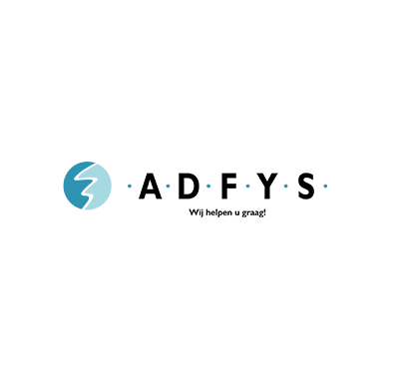


Huisreglement VitaTrail ADFYS

- Bij ADFYS traint u altijd onder begeleiding in de hiervoor beschikbare VitaTrail-uren. Zonder begeleiding trainen is niet toegestaan.
- De beschikbare trainingsuren/plekken voor VitaTrail kunt u zien in de Technogymapp.
- In verband met hygiëne vragen wij u binnen schoeisel (geen zwarte schoenzolen) en een handdoek mee te nemen.
- Let goed op uw eigendommen. Wij zijn niet verantwoordelijk voor diefstal of verlies van waardevolle spullen in onze praktijk. U kunt eventueel gebruik maken van de aanwezige kluisjes/lockers in de gang naast de toiletten. De kluisjes/lockers kunt u afsluiten door middel van een sleutel.
- Bij ziekte/verhindering dient er afgezegd te worden; bij herhaalde afzeggingen behoudt ADFYS het recht uw abonnement stop te zetten.
- Als uw gezondheidstoestand tijdens de trainings- en/of coaching periode verandert en dit invloed heeft op uw fysieke functioneren, bent u verplicht dit te melden aan uw begeleidend ADFYS medewerker. Ook veranderingen in medicatiegebruik dienen te worden gemeld.
- Het maken van een afspraak voor een coaching sessie kan via de balie of per mail/telefoon.

Bij ADFYS volgt u uw eigen trainingsprogramma dat in overleg met uw begeleidend fysiotherapeut is opgesteld. U wordt tijdens de trainingen altijd door een deskundige begeleid.

Ik ga akkoord met de voorwaarden en regels van het huisreglement zoals hierboven beschreven.

Om het juiste abonnement in te voeren treft u bij het huisreglement de aangeboden abonnementsvormen aan.

Wij verzoeken wij u vriendelijk uw abonnement te kiezen en de keuze te bevestigen door middel van een vinkje te plaatsen in het vierkante blokje voor het abonnement.

Vitaal trainingsprogramma’s
Vitaal Worden – 3 maanden
€ 74,99 p/m
Gericht op starten en opbouwen van jouw vitaliteit
✔ Persoonlijk trainingsplan
✔ Begeleiding op maat

Vitaal Zijn – 12 maanden
€ 69,99 p/m
Voor het ontwikkelen van routine en onderhoud
✔ Persoonlijk trainingsplan
✔ 24/7 begeleiding

Vitaal Blijven – 18 maanden
€ 62,99 p/m
Voor duurzame leefstijlverandering
✔ Persoonlijk trainingsplan
✔ 24/7 begeleiding

VitaTrail Leefstijl coaching (aanvullend)
€ 37,50 p/m
✔Leefstijlintake op maat
✔ Persoonlijk Leefstijlplan
✔ Persoonlijke coach
✔ Coaching (online en/of fysiek)
✔ 3 e-learning modules
✔ Toegang tot online Leefstijlplatform
✔ 24/7 begeleiding
Alleen mogelijk i.c.m. 12 of 18 maanden lidmaatschap
VitaTrail Leefstijl Pakket
€ 299,00 (3 maanden)
✔ Leefstijlintake + testen op maat
✔ Persoonlijke leefstijlplan
✔ Leefstijlplan op maat
✔ Coaching (online en/of fysiek)
✔ 1 e-learning module
✔ Toegang tot online leefstijlplatform
✔ 24/7 ondersteuning
PhysioSport groepen blijven op de huidige manier bestaan. Deze groepen zijn alleen beschikbaar voor PhysioSport abonnementen op vaste dagen en tijden.

Naam: Handtekening cliënt:

Datum: - -

